**安踏集团零售2021届管培生校园招聘**

安踏集团是一家专门从事设计、生产、销售运动鞋服、配饰等运动装备的综合性、多品牌的体育用品集团。公司创立于1991年，2007年在香港上市。2018年安踏集团销售流水超过400亿人民币，同比增长超过44.4%。经过近30年的发展，安踏集团已经从一家传统的民营企业转型成为具有现代化治理结构和国际竞争能力的公众公司。从2015年起，安踏集团一直是中国最大的体育用品集团，市值在2019年4月超过了1500亿港币，位列全球体育用品行业第三位。

安踏集团坚持“单聚焦、多品牌、全渠道”的发展策略。集团旗下拥有安踏ANTA（中国）、斐乐FILA（意大利）、迪桑特DESCENTE（日本）、可隆KOLON（韩国）等多个中国及国际知名的运动品牌,全面满足消费者的多元化需求。。安踏集团与亚玛芬并购之后，将成为全球第三大综合体育用品集团，服务全球消费者。

**斐乐（FILA）**是全球前十的体育品牌，于1911年由FILA兄弟在意大利BIELLA创立，至今已经有107年历史。截至20年年初已开设2000余家店铺，遍及中国大陆、港澳及新加坡。

FILA近几年在市场表现极佳、先后与王源、陈坤、Chris Evans、高圆圆、蔡徐坤、KOKI合作代言。目前，FILA拥有FILA、FILA KIDS、FILA FUSION等品牌；此外，FILA先后与国际设计师ANNA SUI、JASON WU及国际知名潮流&奢侈品牌Staple、D-Antidote、FENDI等实现跨界合作，奠定了世界著名运动品牌的中坚地位。

1. **招聘信息**
2. **招聘岗位**

|  |  |  |  |
| --- | --- | --- | --- |
| **岗位** | **招聘人数** | **专业要求** | **工作地点** |
| 零售管培生（GT） | 431 | 专业不限（市场营销、工商管理、服装与服饰设计等专业尤佳） | 沈阳、北京、青岛、西安、郑州、武汉、长沙、南京、杭州、上海、厦门、深圳、成都、昆明、广州等全国范围 |

**2、岗位职责**

**零售管培生**

1. 接待顾客的咨询，了解顾客的需求并达成销售；
2. 负责货品销售记录、盘点、账目核对等工作，按规定完成各项销售统计工作，做好所负责区域的卫生清洁工作；
3. 完成商品的来货验收、上架陈列摆放、补货、退货、防损等日常营业工作；
4. 根据带教计划，学习产品销售、商品运营、店铺管理等内容，并达成阶段养成目标。
5. **未来发展方向**

**（在完成综合技能培养及经历零售岗位实践后，可选以下4个方向定岗并继续进行定向培养。）**

**零售管理**

1. 作为区域经理储备梯队；
2. 三年内零售终端基层培养，其中包括：店铺销售精英—店长—区域主管；
3. 鞋服商品销售、店铺运营管理、团队人员管理、商品运营等综合纬度提升区域生意。

**陈列管培**

1. 作为陈列经理储备梯队；
2. 负责公司的终端陈列管理，包含陈列标准的执行、市场活动推广、陈列培训等；
3. 负责终端店铺的形象氛围打造，与零售等部门协调配合，以提升品牌终端视觉。

**培训管培**

1. 作为培训经理储备梯队；
2. 负责公司的培训管理，制定培训计划并组织实施，监控培训过程，评估培训效果，组织培训考核等；
3. 针对终端市场运营情况，拓展培训渠道和资源，进行服务、销售等方面的直接培训与跟进。

**商品管培**

1. 作为商品经理储备梯队；；
2. 负责公司的商品运营管理，包含商品采买、商品调拨及销售过程相关数据分析及跟进；
3. 与零售、陈列、培训等部门配合促进商品销售，以达成区域生意目标。

**3、任职要求：**

1）2021届本科及以上学历应届毕业生；

2）热爱时尚、热爱零售服装行业；

3）班级干部、学生会工作者优先；

4）热情开朗，积极上进，执行力、沟通能力强。

**二、管培生培养路径图：**

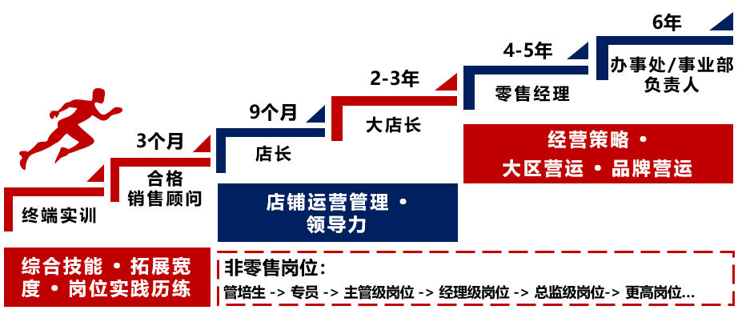

**三、薪酬福利**

**1、基本工资：**

|  |  |  |  |  |  |
| --- | --- | --- | --- | --- | --- |
| **管培生类别** | **学历要求** | **保底工资/基本工资** | | | **销售提成/绩效** |
| **一线城市** | **二线城市** | **三线城市** |
| 零售管培生 | 本科及以上 | 7000元 | 6000元 | | 高激励销售奖金机制 |
| 实习工资(不限学历) | | 4000元 | 3000元 | |  |

1. **其他福利：**
2. 每年2-4次周期性的晋升及调薪机制；
3. 全年7200元公司产品礼品卡及节假日礼品；
4. 五险一金、年度体检、带薪年假等；
5. 无忧医疗（补充医疗）、国外游学机会等。

**四、招聘流程**

**五、网申攻略**

**温馨提醒**：

1.请应聘同学提前进行网申并选择对应面试站点；

2.城市站/校园站面试专场即将启动，快速网申距离斐凡更近一步。

1. **PC端**：**网申地址：** http://suo.im/5wLJID

**2、手机端：**扫描右侧二维码，即可完成进行网申。



**六、联系方式、**

[**咨询电话：**](TEL:0592-3518720)（区域HR联系电话） HR：（区域HR）

**E-mail:** hr@fila-china.com.cn

**公司地址：**福建省厦门市观音山嘉义路99号